FrostHeater

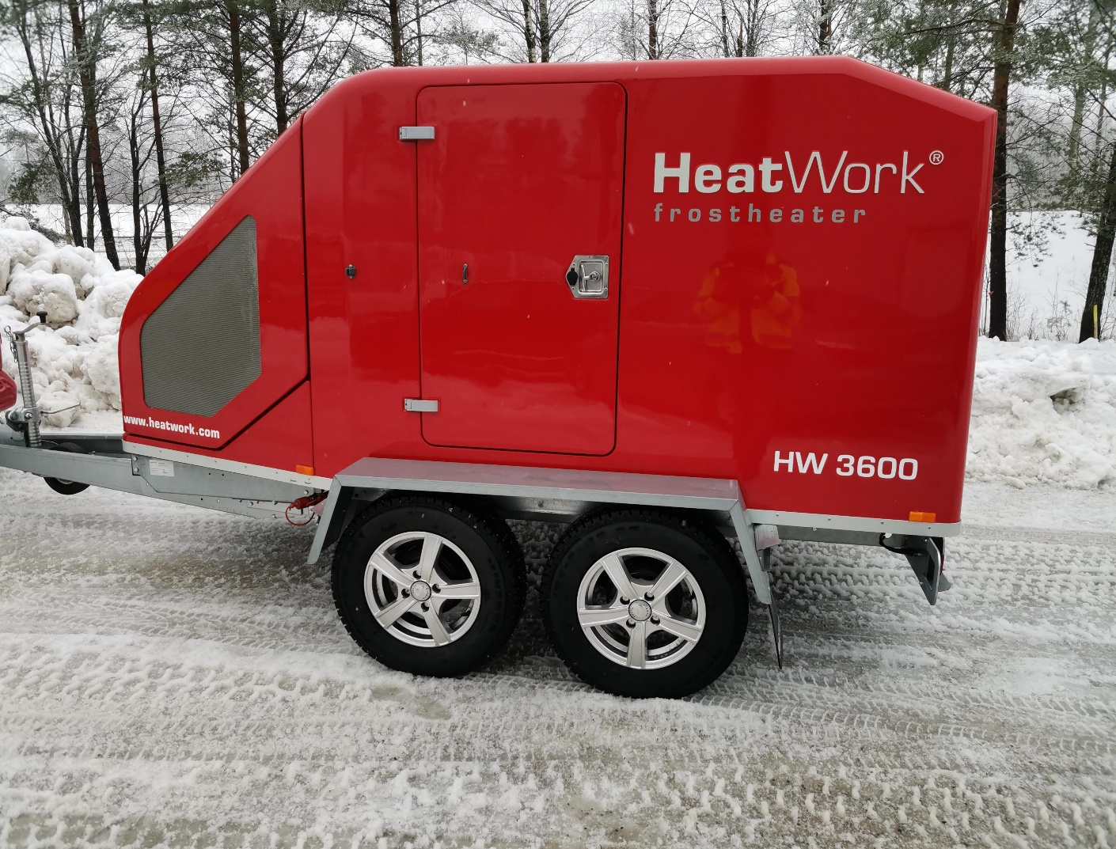
HW 3600
• 100 °C
• 103 kW
• 1860 kg

Sopii sulatukseen, lämmitykseen, betonitöihin, vahinkosaneerauksiin jne.
- Roudansulatus & lämmittimet
- Sulatus ennen tamppausta
- Perusteiden, viemäröintien ja kylttien sulatus
- Täyttömassojen pakkassuojaus
- Perusteiden pakkassuojaus
- Rakennusten ja autotallien lämmitys
- Työpajojen ja työtelttojen lämmitys
- Betonin kovetus
- Sähköntuotto
- Vuokrakoneet

Näin roudansulatus FrostHeaterilla toimii
- Joustavat lämpöletkut levitetään alueelle, joka sulatetaan, kovetetaan tai suojataan pakkaselta.
- HW-lämmönsiirtoneste (HTF) kiertää suljetussa järjestelmässä ja lämmittää maan suoraan.
- Lämmönsiirron maksimoinniksi ja lämpöhäviön välttämiseksi letkut peitetään heijastavilla HW-eristysmatoilla
- Massoissa oleva kosteus lämpeää ja sulattaa nopeasti ja tehokkaasti syvemmälle maahan, 30-80 cm vuorokaudessa, riippuen olosuhteista.
- Laite toimii miehittämättömänä, kunnes sulatus on valmis. GSM-ohjausyksikkö varoittaa mahdollisista ongelmista.

https://heatwork.com/fi/tuotteet/frostheater/

